UNIVERSIDAD AÚTONOMA DE SAN LUIS POTOSÍ

**FACULTAD DE INGENIERÍA**

**ÁREA DE COMPUTACIÓN E INFORMÁTICA**

PROGRAMACION ORIENTADA A OBJETOS

**Profesor. Cesar Augusto Puente Montejano**

MANUAL DEL PROGRAMADOR

**ALUMNAS:**

**Martínez Olvera Rosa Isela.**

**Flores González Isabel Cristina.**

**7 de diciembre del 2015.**

PROGRAMACION ORIENTADA A OBJETOS

PROPUESTA DE PROYECTO

Semestre 2015-2016/I

No de proyecto

Nombre del proyecto

Integrantes del equipo

Objetivo del proyecto

Descripción del proyecto

Descripción e imágenes de cada nivel

Nivel Principiante

Nivel Intermedio

Nivel Avanzado

Diagrama de clases UML

Características y comportamiento de cada clase

Herencia y polimorfismo

Cronograma de actividades (plan de trabajo)

Bitácora de actividades (historial)

1. No de proyecto

190

1. Nombre del proyecto.
2. World Magic Fantasy
3. Integrantes del equipo.

Martínez Olvera Rosa Isela. CLAVE 198933

Flores González Isabel Cristina. CLAVE 223192

1. Objetivo del proyecto

Superar los 3 niveles que se presentan, dependiendo el desafío que se nos ponga, evitando no perder las 3 vidas que se tienen y sobre todo ir ganando puntos.

1. Descripción del proyecto

Primero que nada se podrá escoger a la princesa que uno escoja, el jugador contará con 3 vidas que tendrá que cuidar para poder ganar el juego. El juego consistirá en 3 niveles, el primer nivel se tendrá que ir cachando los ratones, y objetos mientras el jugador se mueve que en las instrucciones se indicarán que se pueden recoger esquivando al villano Lucifer que le restará vidas y para pasar al siguiente nivel se tendrán que obtener mínimo 5 ratones, en el segundo nivel se recorrerá un camino esquivando obstáculos con el fin de capturar un mínimo de 10 diamantes que encontrará a su paso y el tercer nivel se tendrá que recoger monedas, evitando también a los villanos con el fin de obtener las 15 monedas del tesoro necesarias para poder ganar el juego.

En el 3er nivel los enemigos mostrarán inteligencia, nos referimos a que seguirán al jugador y se moverán hacia donde el jugador vaya para incrementar dificultad al juego.

1. Descripción e imágenes de cada nivel

* Nivel Principiante

### Nivel 1: Atrapar los ratones evitando a lucifer.

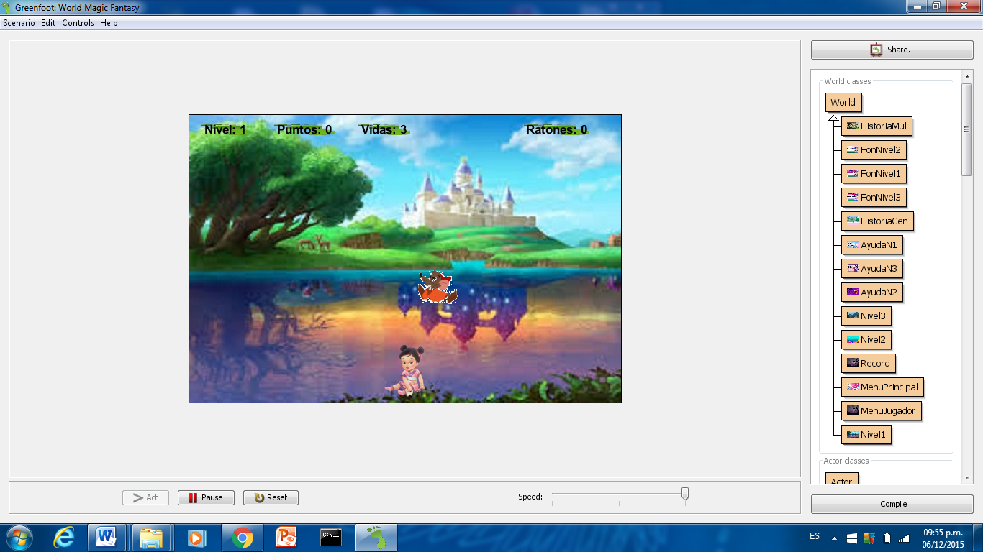

Para pasar al siguiente nivel es necesario juntar 5 ratoncitos para avanzar.

* Nivel Intermedio

### Nivel 2: Recorrer el camino esquivando las rocas.

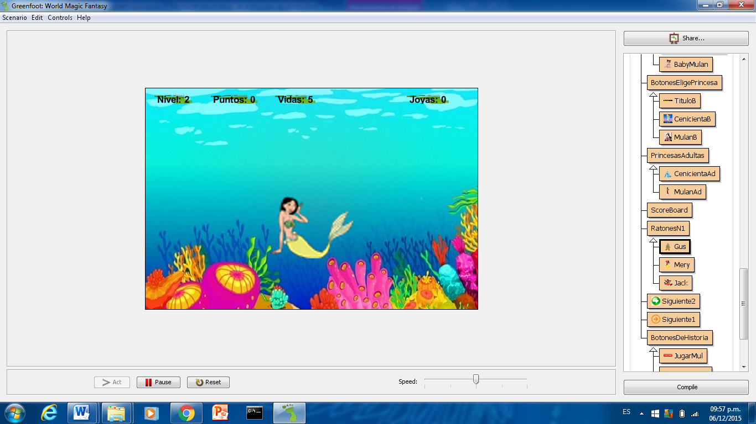

En este nivel hay que esquivar las rocas y juntar las 15 joyas necesarias para avanzar al nivel 3.

* Nivel Avanzado
* Nivel 3: Recoger las monedas y evitar los villanos.

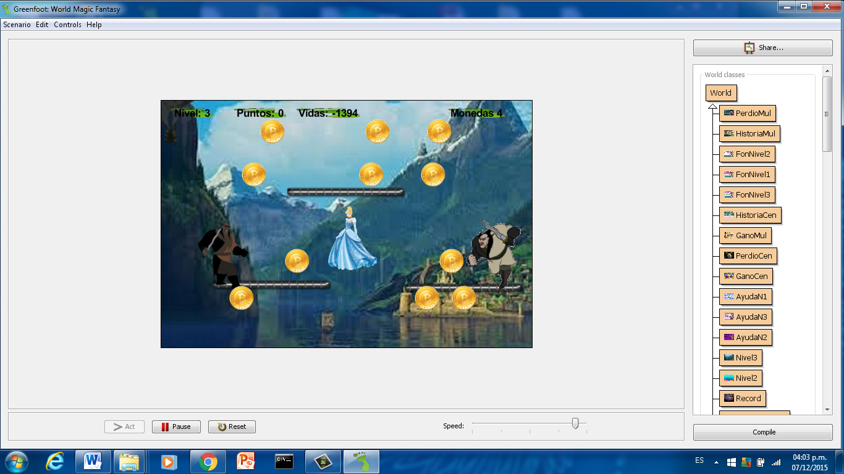

1. Aquí hay que evitar a los villanos y conseguir las suficientes monedas y asi ganar el juego.
2. Diagrama de clases UML

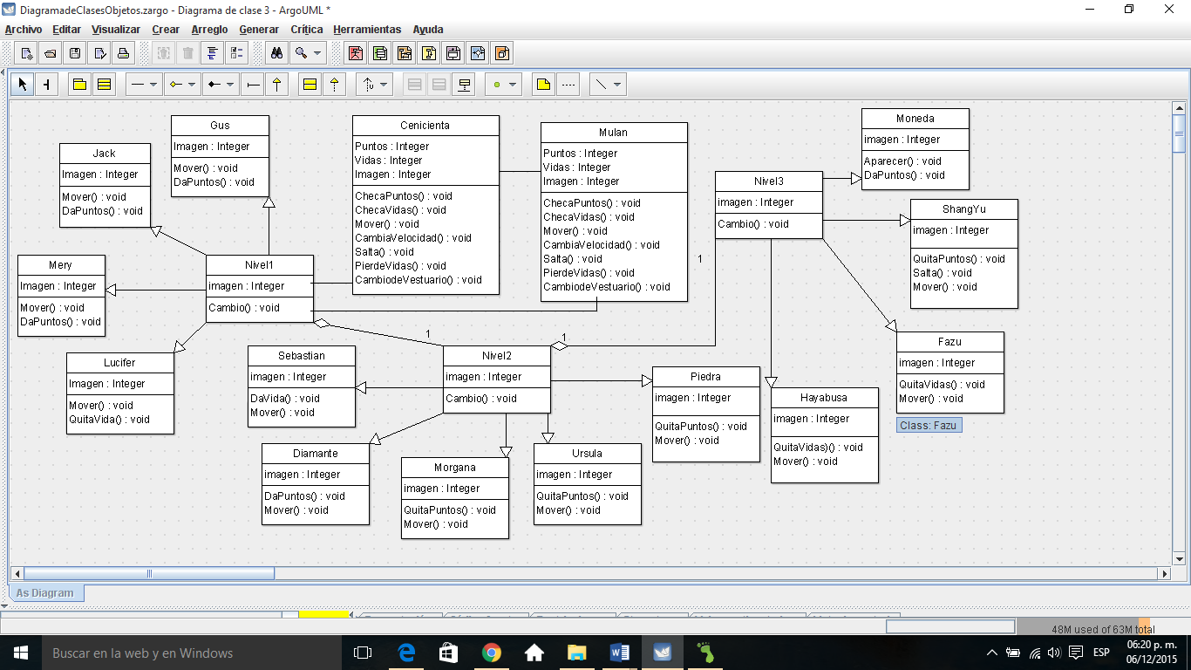

Características y comportamiento de cada clase

|  |  |
| --- | --- |
| Nombre de la clase: | Cenicienta |
| Características: | Imagen |
|  | Vidas |
|  | Puntos |
| Comportamiento: | ChecaPuntos(), ChecaVidas(), Mover(), CambiaVelocidad(), |
|  | Salta(); PierdeVidas(), |
|  | CambiadeVestuario(). |

*\* Para añadir más renglones a la tabla primero debe seleccionar el renglón y después desde el menú “****Tabla****” seleccionar la opción “****Insertar una fila debajo****”*.

|  |  |
| --- | --- |
| Nombre de la clase: | Mulan |
| Características: | Imagen |
|  | Vidas |
|  | Puntos |
| Comportamiento: | ChecaPuntos(), ChecaVidas(), Mover(), CambiaVelocidad(), |
|  | Salta(); PierdeVidas(), |
|  | CambiadeVestuario(), |

|  |  |
| --- | --- |
| Nombre de la clase: | Nivel1 |
| Características: | Imagen |
| Comportamiento: | Cambio(). |

*\* Para añadir más renglones a la tabla primero debe seleccionar el renglón y después desde el menú “****Tabla****” seleccionar la opción “****Insertar una fila debajo****”*

|  |  |
| --- | --- |
| Nombre de la clase: | Gus |
| Características: | Imagen |
| Comportamiento: | Mover(), DaPuntos(). |

*\* Para añadir más renglones a la tabla primero debe seleccionar el renglón y después desde el menú “****Tabla****” seleccionar la opción “****Insertar una fila debajo****”*

|  |  |
| --- | --- |
| Nombre de la clase: | Jack |
| Características: | Imagen |
| Comportamiento: | Mover(), DaPuntos(). |

|  |  |
| --- | --- |
| Nombre de la clase: | Mery |
| Características: | Imagen |
| Comportamiento: | Mover(), DaPuntos(). |

|  |  |
| --- | --- |
| Nombre de la clase: | Lucifer |
| Características: | Imagen |
| Comportamiento: | Mover(), QuitaVida(). |

|  |  |
| --- | --- |
| Nombre de la clase: | Nivel2 |
| Características: | Imagen |
| Comportamiento: | Cambio(). |

|  |  |
| --- | --- |
| Nombre de la clase: | Sebastian |
| Características: | Imagen |
| Comportamiento: | DaVida(), Mover(). |

|  |  |
| --- | --- |
| Nombre de la clase: | Diamante |
| Características: | Imagen |
| Comportamiento: | DaPuntos(), Mover(). |

|  |  |
| --- | --- |
| Nombre de la clase: | Morgana |
| Características: | Imagen |
| Comportamiento: | QuitaPuntos(), Mover(). |

|  |  |
| --- | --- |
| Nombre de la clase: | Ursula |
| Características: | Imagen |
| Comportamiento: | QuitaPuntos(), Mover(). |

|  |  |
| --- | --- |
| Nombre de la clase: | Piedra |
| Características: | Imagen |
| Comportamiento: | QuitaPuntos(), Mover(). |

|  |  |
| --- | --- |
| Nombre de la clase: | Nivel3 |
| Características: | Imagen |
| Comportamiento: | Cambio(). |

|  |  |
| --- | --- |
| Nombre de la clase: | Moneda |
| Características: | Imagen |
| Comportamiento: | Aparecer(), DaPuntos(). |

|  |  |
| --- | --- |
| Nombre de la clase: | ShangYu |
| Características: | Imagen |
| Comportamiento: | QuitaPuntos(), Salta(), Mover(). |

|  |  |
| --- | --- |
| Nombre de la clase: | Fazu |
| Características: | Imagen |
| Comportamiento: | QuitaVidas(), Mover(). |

|  |  |
| --- | --- |
| Nombre de la clase: | Hayabusa |
| Características: | Imagen |
| Comportamiento: | QuitaVidas(), Mover(). |

* + **Video**
  + **Link a Greenfoot:**

Herencia y polimorfismo

1. Herencia: La herencia nos ayuda a jerarquizar y a reutilizar código en todo el programa, como por ejemplo para las princesas dentro de PrincesasAdultas se reutilizo código para MulanAd y CenicientaAd, tambien en babyPrincesas con babyMulan y babyCenicienta, o en RatonesN1, se reutilizo código para Gus,Jack y Mery, en cuanto a jerarquización se utilizo en Actor dentro de AmigosMarino con Sebastian, o tambien en Actor, dentro de EnemigosN2 con Morgana y Ursula,y otro ejemplo en Actor dentro de BotonesdeMenu en TituloM,SalirM,ScoresM,AyudaM yJugarM.
2. Polimorfismo: Se utilizó en todo el mundo,para relacionar desde los niveles, Nivel1, Nivel2, Nivel 3, asi como los fondos de cada nivel, HistoriaCen,HistoriaMul,Record,MenuPeincipal, ya que son una referencia a una clase (atributo, parámetro o declaración local ).Se usa ta,bien en el act, para relacionar los enemigos, los amigos, las joyas, las balas, los botones, las princesas en su generalidad, que a su vez se relacionan cada una, como por ejemplo PrincesasAdultas con CenicientaAd y con MulanAd, o babyPrincesas con babyMulan y babyCenicienta, asi como por ejemplo RatonesN1, se relaciona con Gus, Jack y Mery, esto es solo un pequeño ejemplo de donde se usa el polimorfismo.
3. Cronograma de actividades (plan de trabajo)

Describir todas las actividades por realizar desde la propuesta del proyecto hasta la entrega considerando los siguientes entregables:

* + Manual del usuario 7 diciembre 2015
  + Manual del programador (este documento)

7 diciembre 2015

* + Código 7 diciembre 2015
  + Video
  + Link a Greenfoot :

Se deben tomar en cuenta las siguientes fechas importantes:

* + fecha de entrega para examen de ordinario: 7 de diciembre
  + fecha de entrega para examen de extraordinario: 9 de diciembre
  + fecha de entrega para examen de título: 11 de diciembre

|  |  |  |
| --- | --- | --- |
| Fecha de Inicio | Fecha de Término | Actividad por realizar |
| 20/08/2015 | 27/08/2015 | Propuesta de proyecto |
| 07/09/2015 | 30/09/2015 | Diagrama de clases |
| 05/10/2015 | 12/10/2015 | Avance del proyecto |
| 23/11/2015 | 06/12/2015 | Proyecto |

*\* Para añadir más renglones a la tabla debe seleccionar primero la tabla y después desde el menú “****Tabla****” seleccionar la opción “****Insertar una fila debajo****”*

1. Bitácora de actividades (historial)

Esta parte será llenada durante la elaboración del proyecto. Aquí se deben describir cada una de las actividades realizadas desde la propuesta hasta la entrega del proyecto.

|  |  |
| --- | --- |
| Fecha (dd/mm/aa) | Descripción de la actividad realizada |
| 20/08/2015 | Iniciamos con la elaboración para la propuesta. |
| 24/08/2015 | Entregamos la propuesta y el profesor la corrigió |
| 28/09/2015 | Entregamos la propuesta corregida. |
| 30/10/2015 | Realización del diagrama de clases. |
| 02/10/2015 | Comenzamos con la búsqueda de imágenes y las modificamos |
| 08/10/2015 | Realizamos los fondos, letreros, imágenes editadas etc del proyecto. |
| 30/10/2015 | Avances del nivel 1 y del nivel 2 |
| 23/11/2015 | Avance del nivel 1 |
| 31/11/2015 | Continuación con los avances |
| 05/11/2015 | Nivel 1 y 2 terminados. |
| 06/11/2015 | Nivel 3 terminado |
| 07/11/2015 | Proyecto terminado y entrega. |

*\* Para añadir más renglones a la tabla debe seleccionar primero la tabla y después desde el menú “****Tabla****” seleccionar la opción “****Insertar una fila debajo****”*